**Instituto Tecnológico de Durango**



Alumnos: Docente:

Martha Karina García Heredia Gabriel Rivas

Carlos Enrique Montañez Celis

**Configuración de reglas para el control de acceso y monitoreo de la red.**

10 de abril del 2019

Para poder iniciar con esta práctica, lo primero que se debe de corroborar es la instalación del módulo de “Proxy HTTP”. Para esto se accederá a la “Configuración de los módulos”

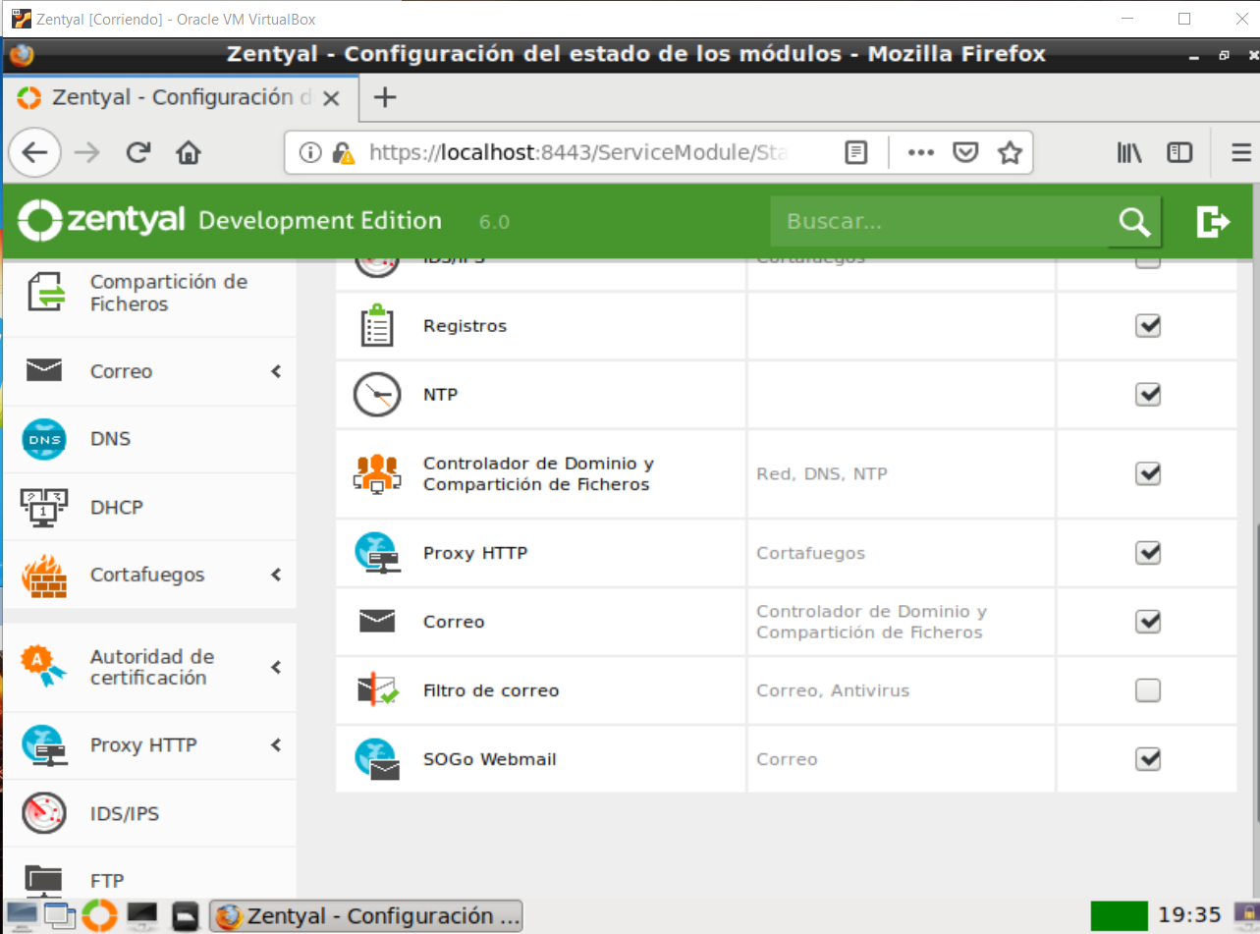

Una vez instalado, aparecerá una nueva sección con el nombre del modulo que se acaba de instalar.



En el modulo de Proxy HTTP, aparecerán 5 opciones.

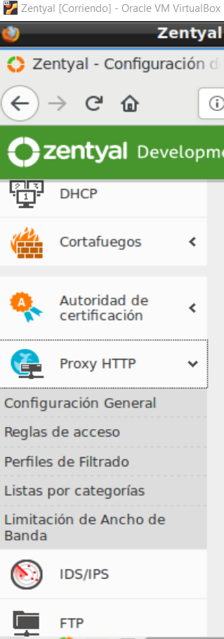

Lo siguiente es entrar a la opción de “Configuración General” y habilitar el servidor proxy transparente.

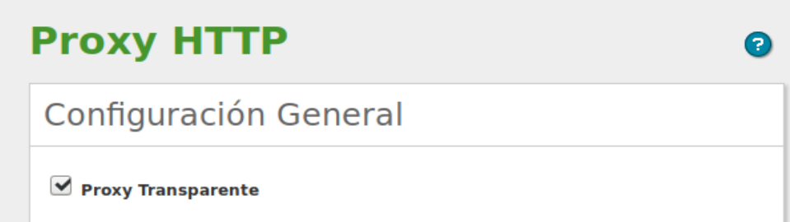

Para continuar, se creará un perfil de filtrado. Para ello se accederá a la tercera opción del proxy.



Una vez dentro, se creará un nuevo perfil con el siguiente botón y asignándole un nombre.

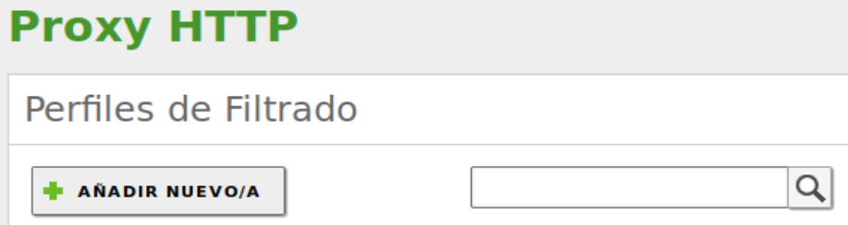

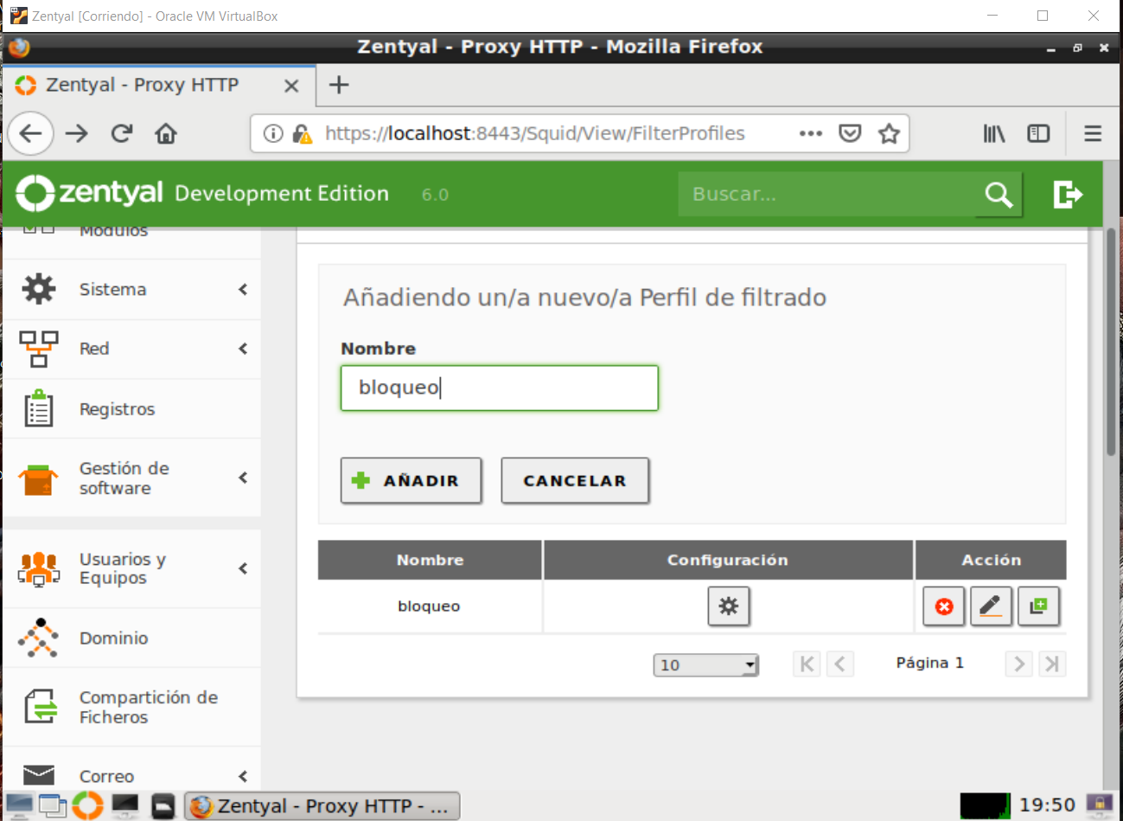

Una vez creado, se procederá a configurar. Las configuraciones que se pueden hacer es:

* Configurar el umbral para monitorear el ancho de banda consumido.
* Restringir URLS.
* Crear categorías por dominio.
* Tipos de MIME.
* Extensiones de archivo.

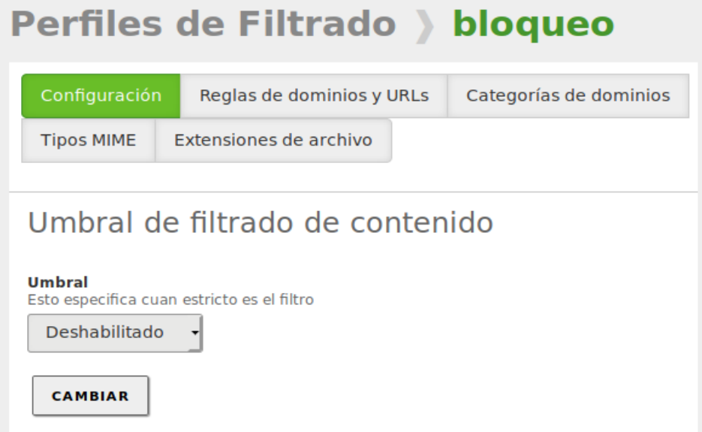

Para afectos de la práctica, se enfocará en la opción de dominios y URLS.

En esta sección se podrá bloquear dominios no listados o los sitios especificados como ip.

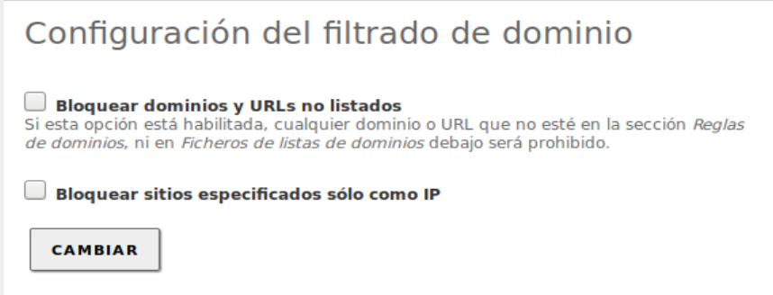

También es posible asignar directamente los dominios que se desean restringir.

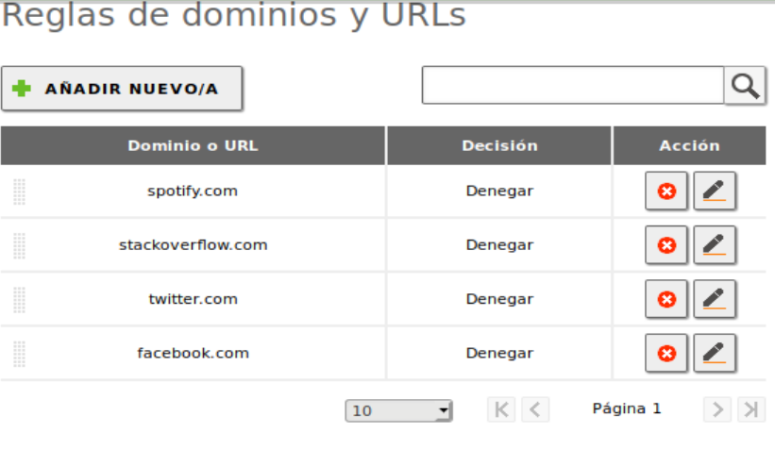

Para continuar, se creará una regla de acceso. Para está se accederá a la segunda opción del proxy.



En ella se permitirá definir el periodo de horas y días en las que el usuario será sometido a las reglas que se establecerán más delante. Además de poder restringir a que objetos de red se podrá asignar la regla y con qué perfil.

Nota: El perfil es el que se creó anteriormente.

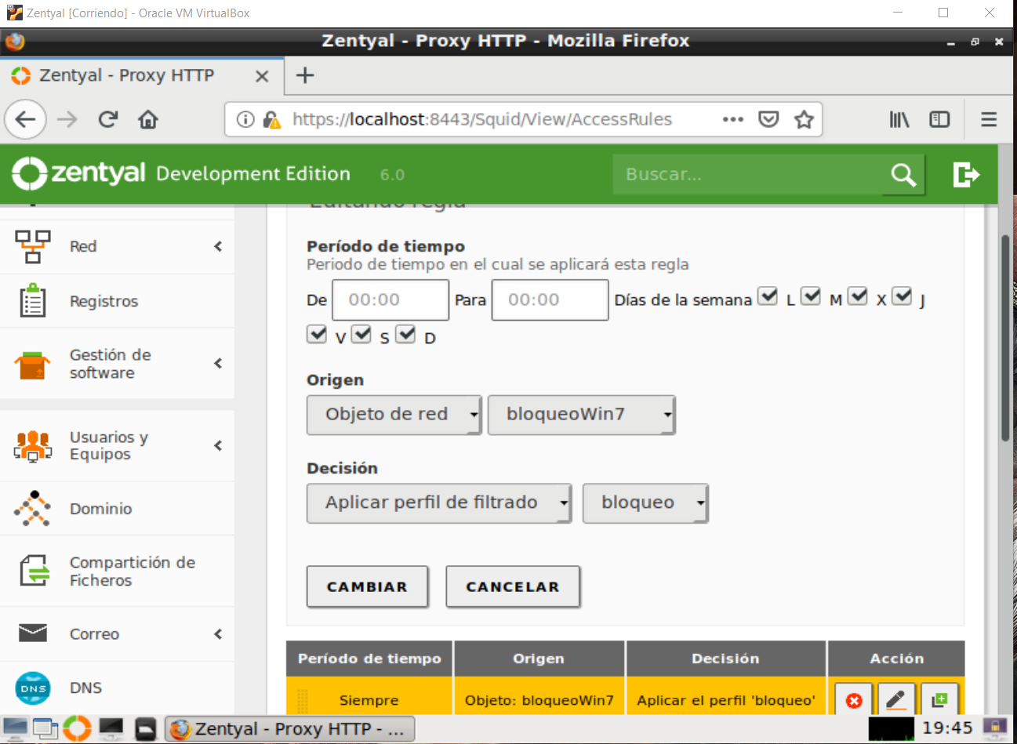

Para crear un perfil nuevo se debe de seleccionar en la parte de origen “Objeto de red” y “Añadir nuevo.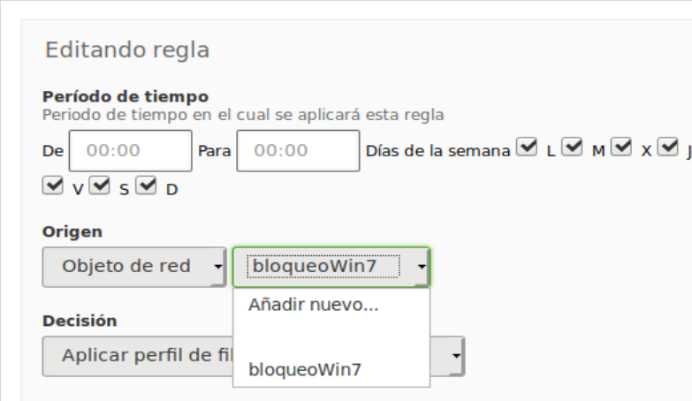

Se tendrá que asignar un nombre.

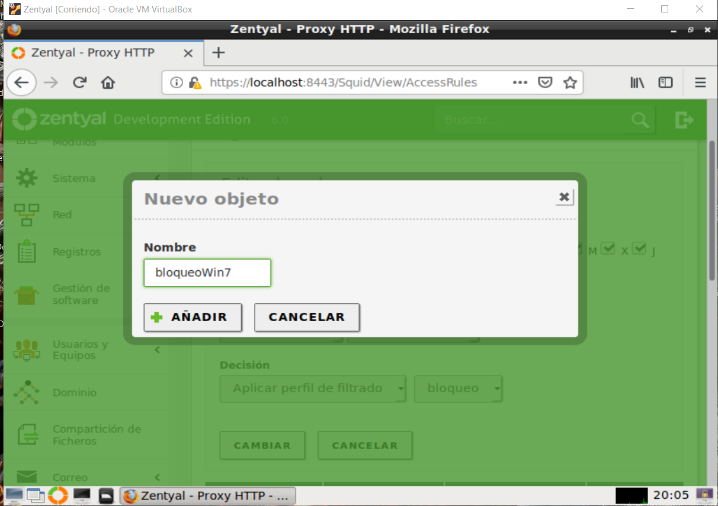

Añadir un miembro nuevo.

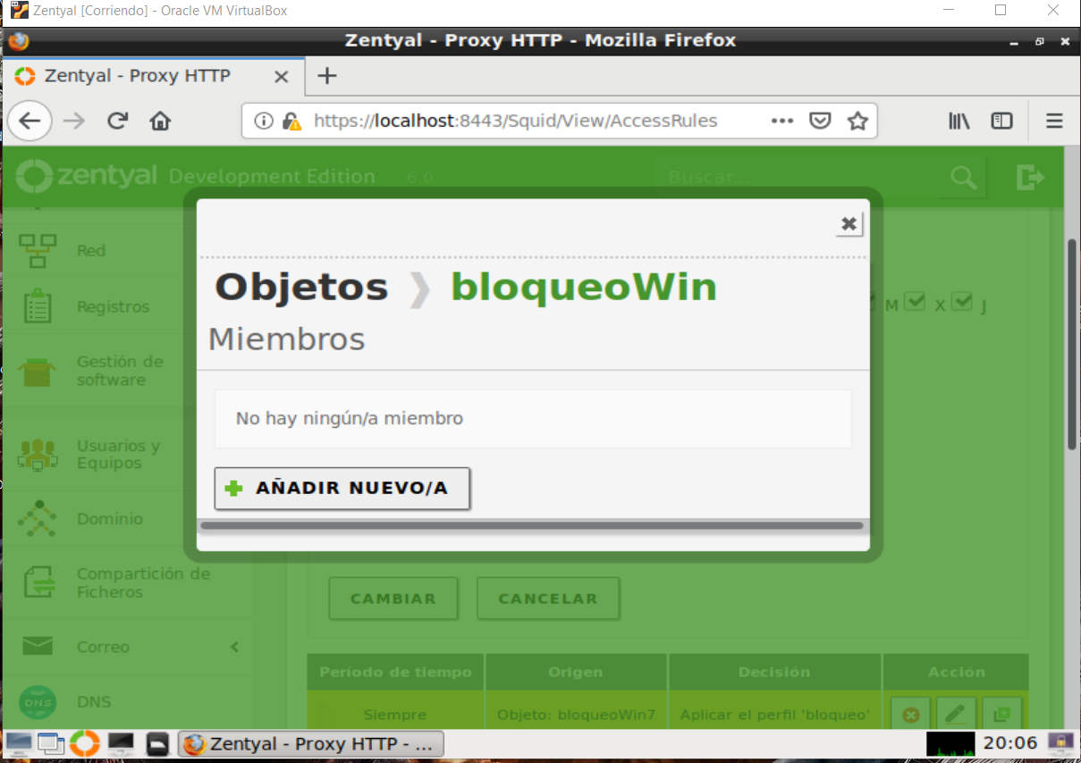

Una vez que se pulse el botón, se añadirá un nombre, la dirección ip del usuario al que se le desea aplicar el perfil.

Nota: También se puede añadir un rango de direcciones para que sean restringidas.

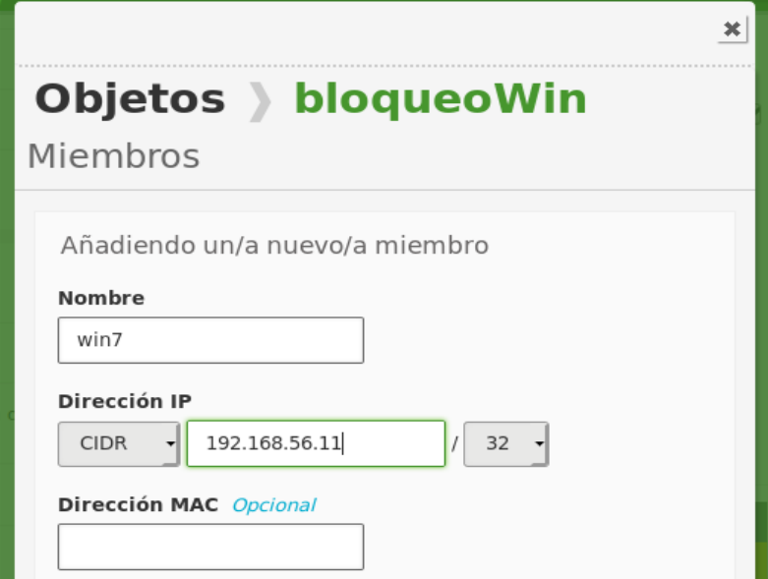

Nota: Maquina virtual que tiene la dirección IP: “192.168.56.11” dentro del rango de alumnos.

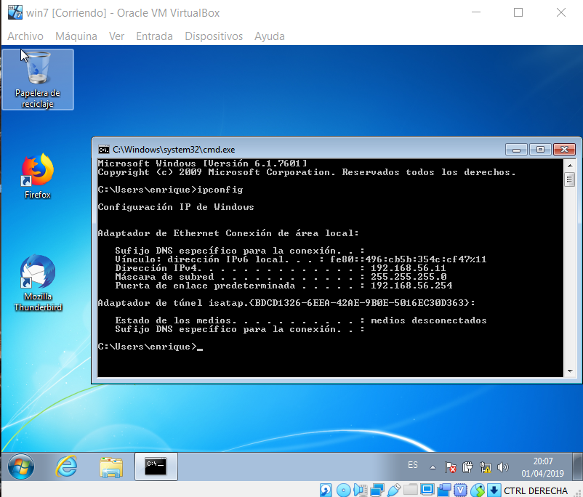

Por último se deberán que guardar los cambios.

Solo queda comprobar que se aplicaron los cambios entrando a una de las páginas que se bloquearon.

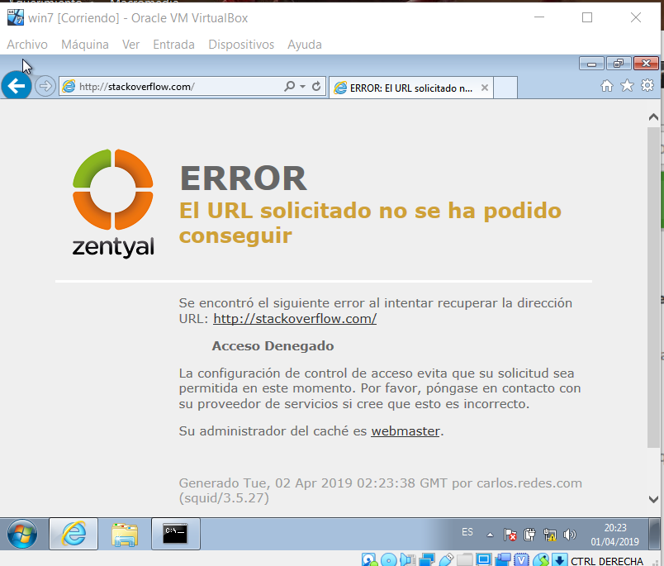

Lo siguiente es crear una shallist, en la cuarta opción del proxy.



Esto solo es un archivo en el que se podrá restringir las páginas dependiendo a la categoría a la que pertenecen. Para esto se tendrá que añadir un archivo que es proporcionado por la página de documentación de Zentyal.

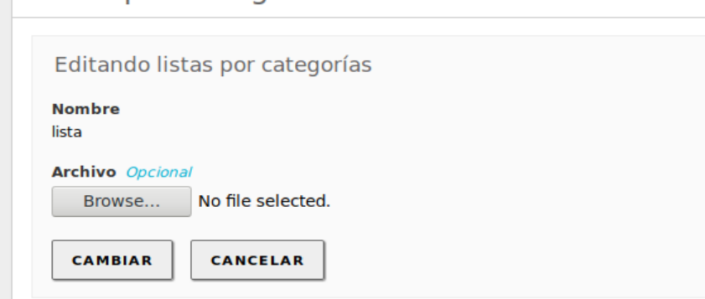

Una vez seleccionado el archivo deberá aparecer de la siguiente forma:

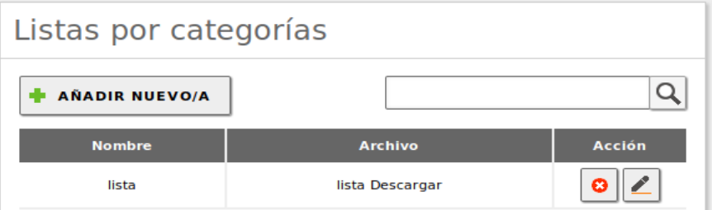

La ultima regla es limitar el ancho de banda utilizado por el usuario en la última opción del proxy.



En ella se podrá definir si solo se quiera aplicar a un objeto de red o a todos los usuarios.

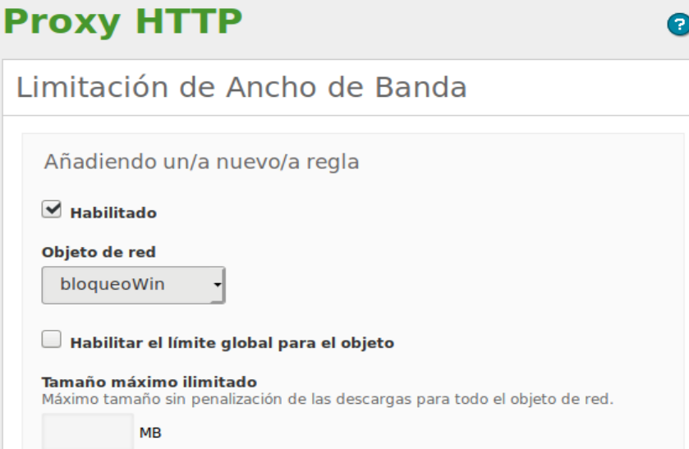

En esta regla, es necesario especificar el recurso que podrá tener cada usuario y el recurso total con el que podrán contar los usuarios.

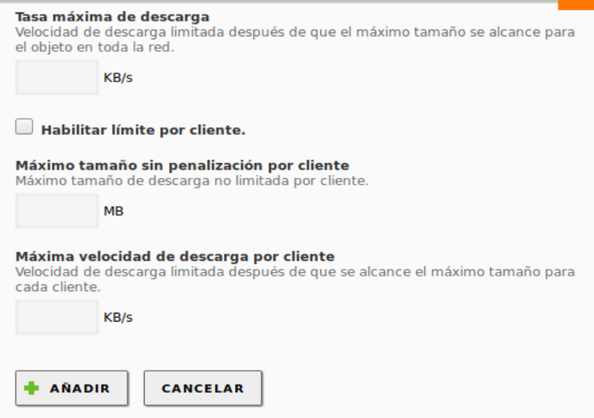

Una vez asignado el limite que se desea asignar a cada usuario, se guardaran los cambios para que sea efectivo.

**Monitoreo de la red.**

Para realizar esta parte se utilizará la herramienta nVision, que proporciona axence.net en su página oficial.

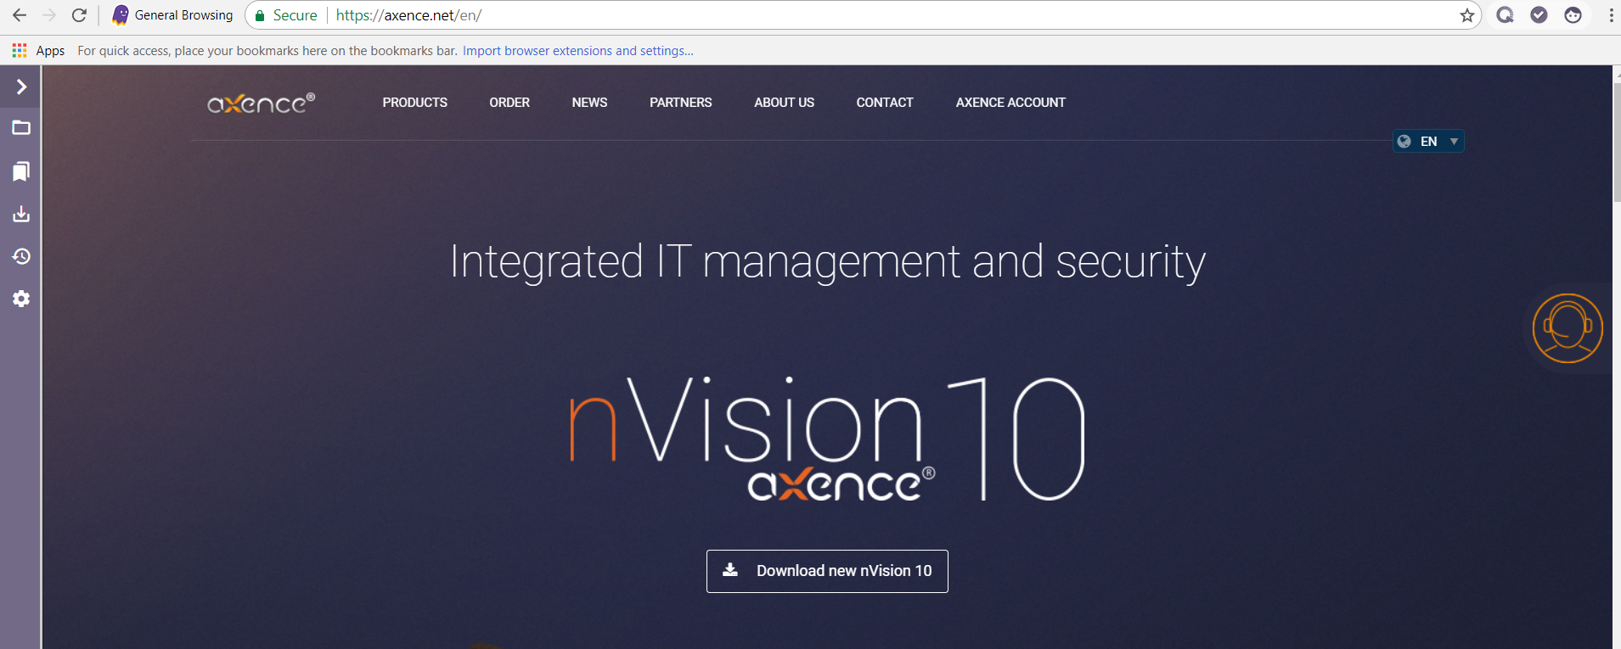

Una vez descargado e instalado el nVision, al momento de ejecutarlo será necesario introducir la dirección IP de la red con su prefijo.

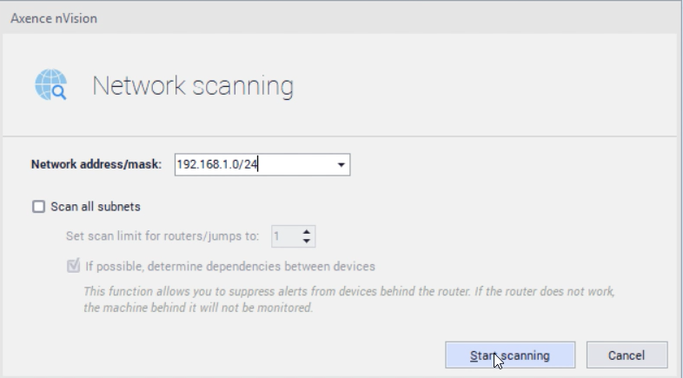

Una vez hecho esto, se deberá pulsar el botón con el texto “Start scanning” para que pueda obtener las direcciones IP que están siendo utilizadas y así mismo, monitorear el recurso de red que consume cada usuario.

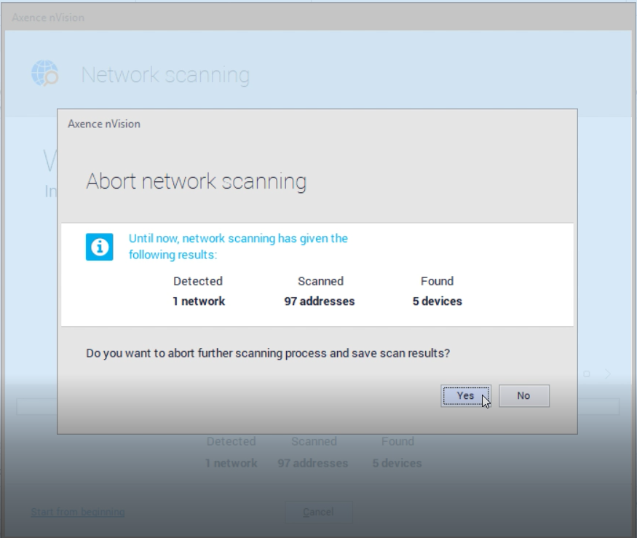

Cuando el escaneo haya terminado, en el panel del lado izquierdo tendrá que aparecer la red que se acaba de escanear, y en el centro de la interfaz aparecerán los dispositivos encontrados.

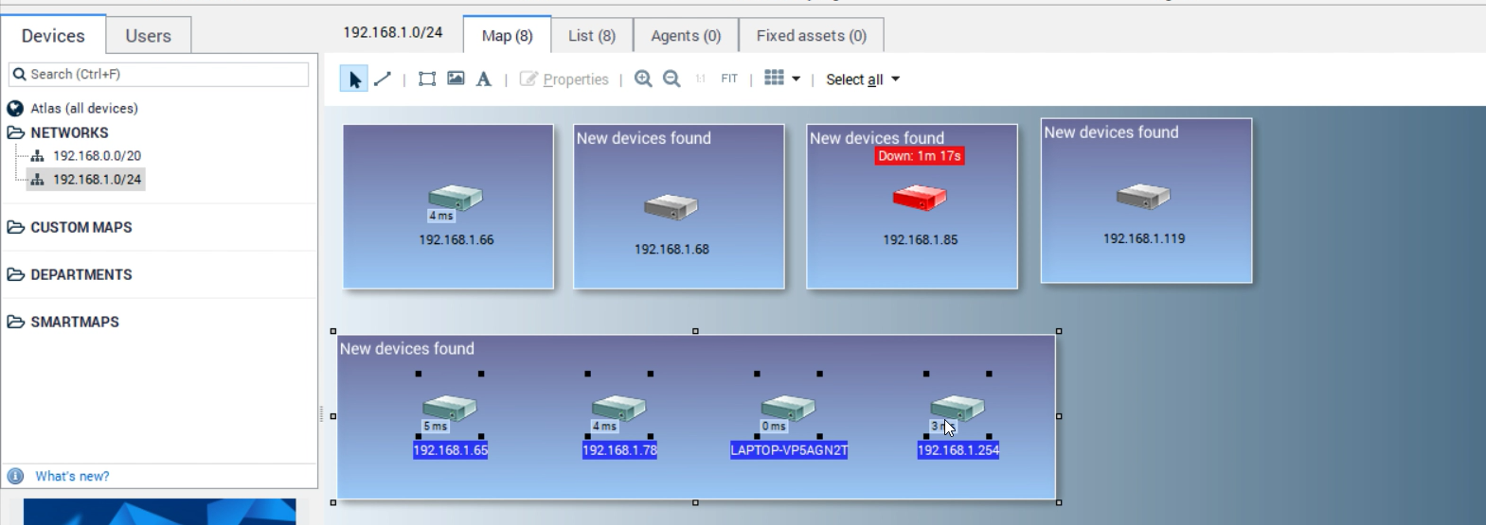

Con ayuda de la herramienta Wireless Netkwork Watcher, se identifican los dispositivos de una manera más sencilla. Esto solo se hace para poder identificar que dirección IP pertenece a cada uno de los dispositivos.

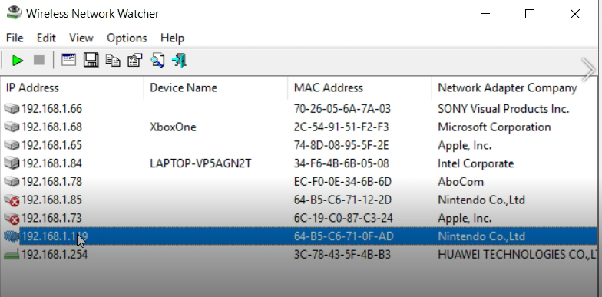

Para escanear un dispositivo, solo es cuestión de hacer click en cualquiera de los dispositivos para que aparezca la siguiente ventana.

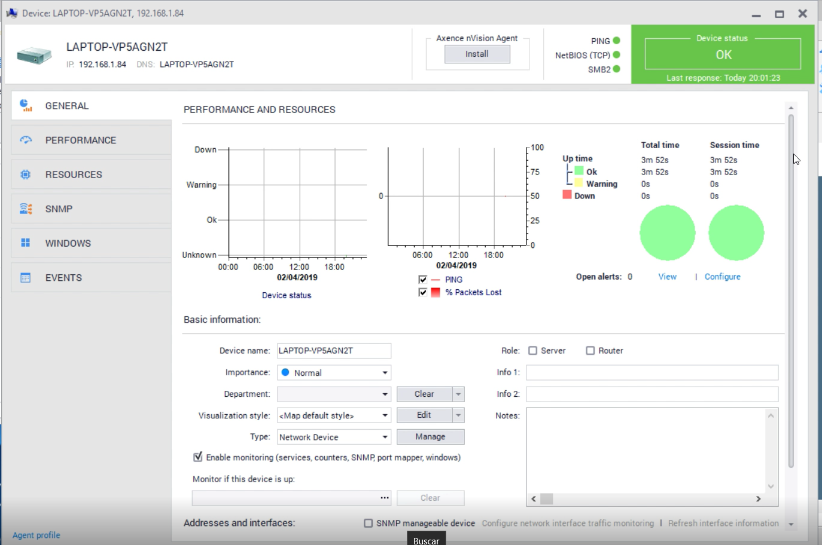

En esta venta, se proporciona un resumen general del dispositivo que se seleccionó. Para más detalles se tendrá que seleccionar la opción “PERFORMANCE”.

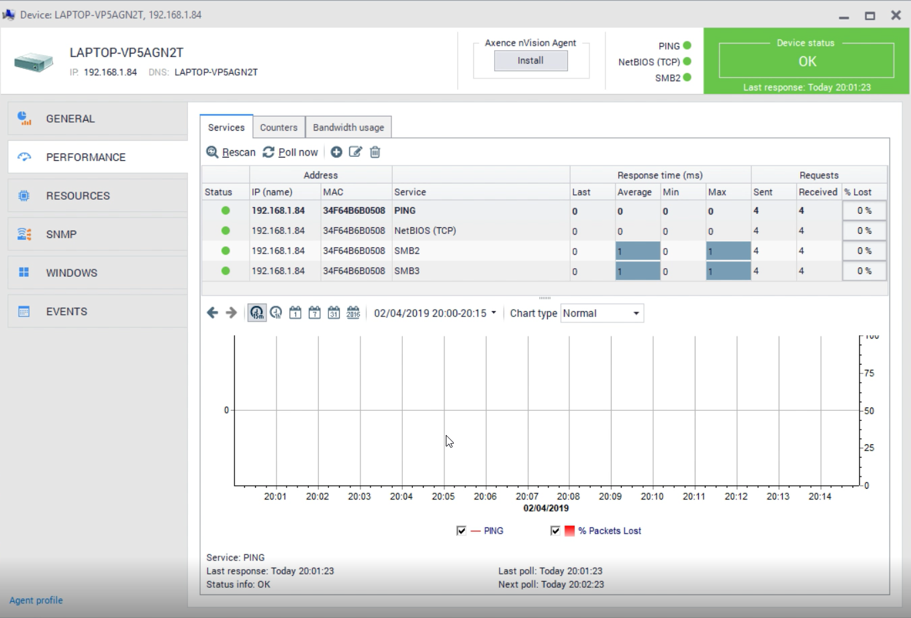

En esta opción, nVision proporciona una vista más detallada de equipo, como los servicios que está utilizando, las direcciones Mac e IP y un monitoreo del recurso que consume. En este caso se descargo el instalador de Android Studio.

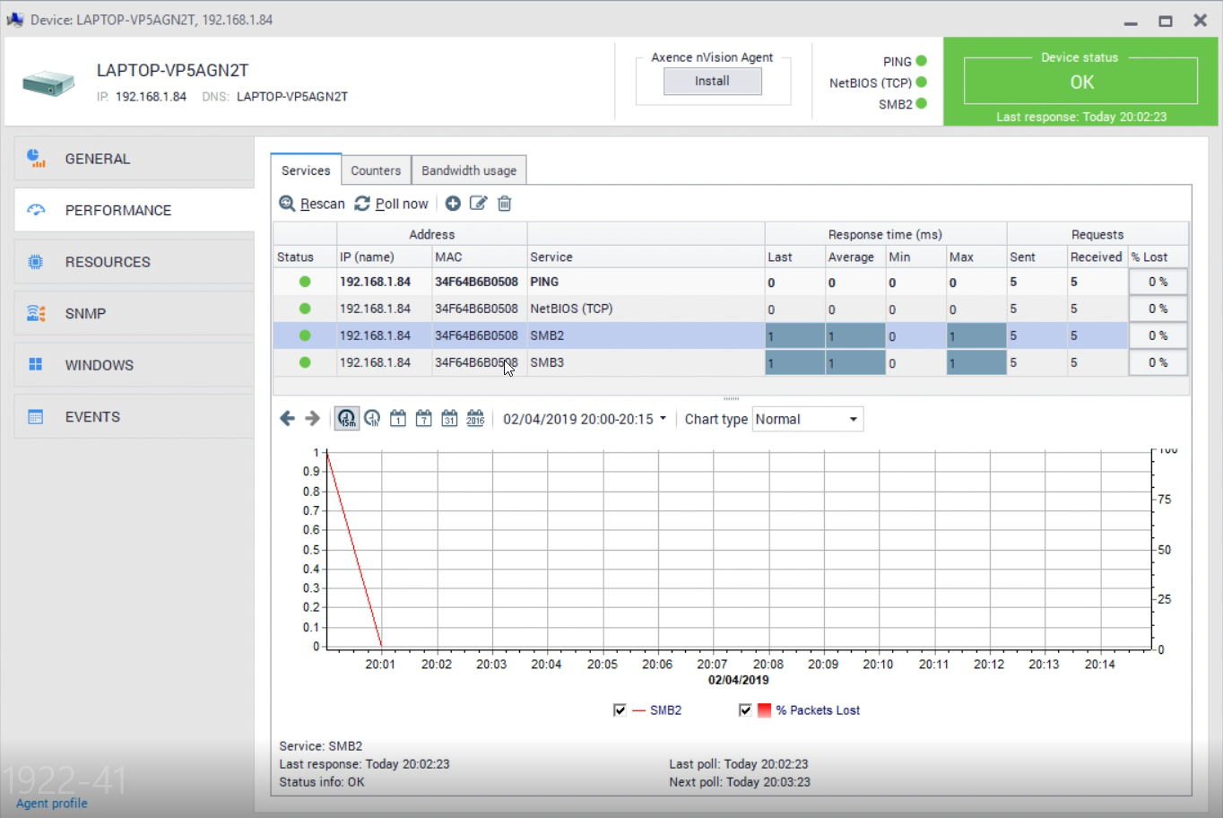

Otro dispositivo monitoreado que se encuentra dentro de la red es el que tiene la dirección IP 192.168.1.65 que pertenece a un dispositivo Apple, el cual está descargando archivos desde la AppStore.

